МИНОБРНАУКИ РОССИИ

Санкт-Петербургский государственный

электротехнический университет

«ЛЭТИ» им. В.И. Ульянова (Ленина)

Цифровая кафедра

Отчет

по практической работе №6

по дисциплине «Введение в тестирование ПО»

Тема: «Применение искусственного интеллекта в тестировании»

Студент гр.3283  ______________________Горочный Алексей Владимирович

 Санкт-Петербург

2025

**Цель:** получение практических навыков применения искусственного интел-

лекта в тестировании программного обеспечения.

Для достижения поставленной цели требуется решить следующие задачи:

1. Выбрать нейросетевую модель.

2. Сформулировать и написать запросы к нейросети.

3. Зафиксировать результаты в отчете.

**Описание используемой ИИ модели:**

YANDEX GPT — языковая модель, созданная компанией Яндекс. Она использует алгоритмы машинного обучения для генерации текстов на основе предоставленных данных. Модель способна решать различные задачи: от перевода до создания контента.

Основные характеристики YANDEX GPT:

* обучение на больших объёмах данных;

* поддержка нескольких языков;

* возможность тонкой настройки под конкретные задачи и требования.

**Проведённые тестирования:**

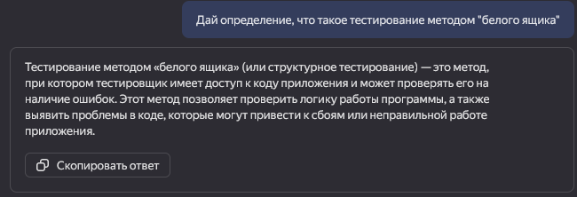

Рисунок 4.1 – Запрос на генерацию тестовых данных

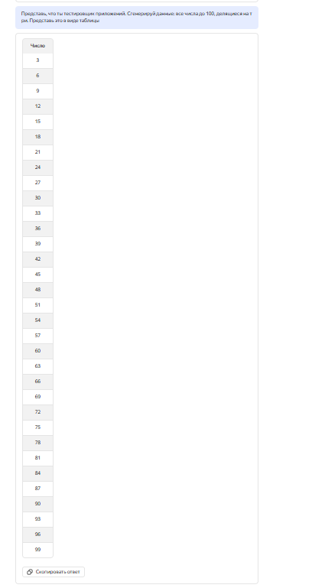

Рисунок 4.2 – Запрос на создание по текстовому шаблону

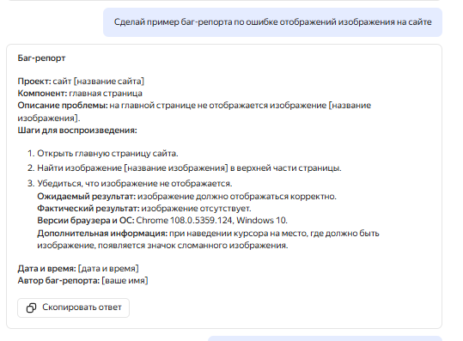

Рисунок 4.3.1 – Запрос на создание отчета по дефекту отображения изображения на странице

Рисунок 4.3.2 – Запрос на создание плана обучения на Junior Back-end Developer

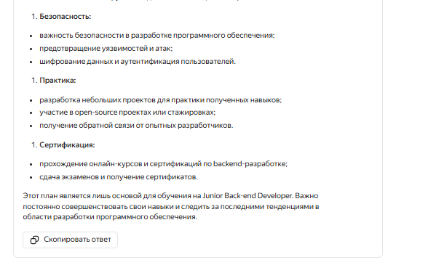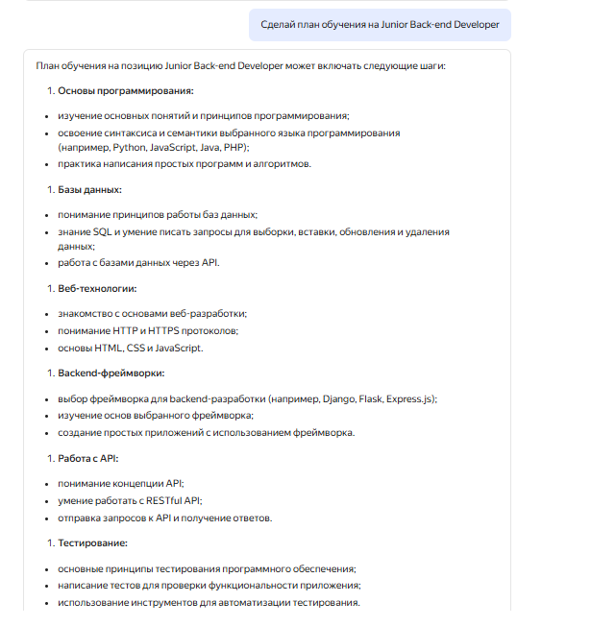

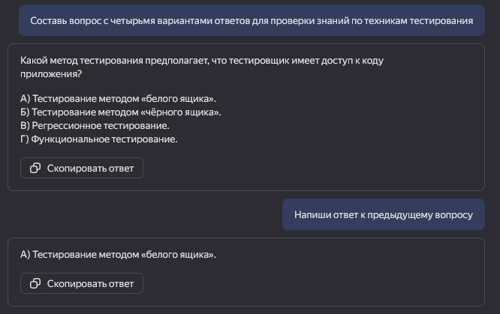

Рисунок 4.4. Один запрос на составление теоретического вопроса для проверки знаний по техникам тестирования с 3-4 релевантными вариантами ответов.

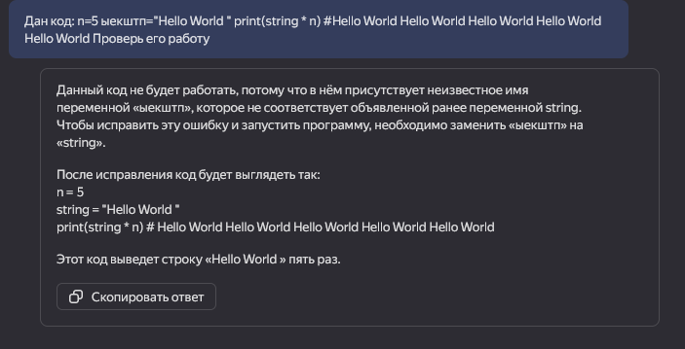

Рисунок 4.5. Один самостоятельный запрос, который покажет возможности применения ИИ в тестировании

**Результаты оценки корректности**

Ответы корректны, данные информативны и соответствуют заданным нами условиям.

**Вывод:**

Модель Yandex GPT доказала свою эффективность в создании тестовых данных и тест-кейсов, а также в объяснении терминов. Это подтверждает её пользу для ускорения и автоматизации процессов тестирования.

**Список источников:**

1. Официальный ресурс GigaChat. URL:

https://developers.sber.ru/portal/products/gigachat (дата доступа 22.07.2024).

2. ChatGPT в качестве тестировщика. Примеры использования. URL:

https://habr.com/ru/articles/773954/ (дата доступа 22.07.2024).

3. Что такое YandexGPT. Блок компании Yandex URL: https://ya.ru/ai/gpt-2

(дата доступа 22.07.2024).